دولة الامارات العربية المتحدة 18/11/12
وزارة التربية و التعليم

الجهاز الدوري

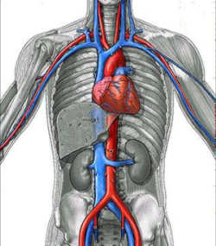

عمل الطالب :
الصف : الثاني عشر/علمي2
المادة : الأحياء

المقدمة:
عملية النقل في الإنسان تتبع جهازان هامان وهما الجهاز الدوري والجهاز الليمفي وسنتناول بالتفصيل الجهاز الدوري والدم ودورات الدم , والجهاز الدوري يتركب من القلب والأوعية الدموية التي تعتبر الطريق الذي يمر فيه الدم من و إلى القلب , أي أن الجهاز الدوري اشبة بحلقة مغلقة بدايتها ونهايتها هي القلب.

القلب:
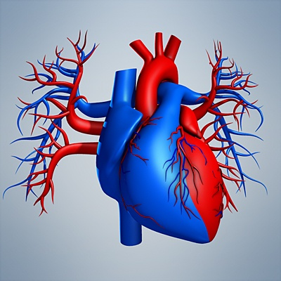
سنجد أن تعريف القلب الشهير هو أنة عضو عضلي أجوف يقع في منتصف التجويف الصدري تقريبا . ونجد أن القلب يحيط به ما يسمى بغشاء التامور وهو غشاء مزدوج بين جانبية سائل مصلى ووظيفة هذا السائل هي حماية القلب من الصدمات التي يمكن أن تحدث في منطقة القفص الصدري وكذلك توفير حرية الحركة للقلب أثناء عمليتي الانقباض والانبساط.

ولو قمنا بتشريح القلب سنجد أنة يقسم إلى قسمين قسم ايسر وايمن يفصل بينهما حواجز طولية عضلية سهلة الانقباض والانبساط نجد أن كل قسم من القسمين السابقين ينقسم إلى ما يسمى بحجرات القلب وهما حجرتين في كل جانب أي نجد لدينا بطين ايمن وأذين ايمن وبطين ايسر وأذين ايسر ( والبطين والأذين هي أسماء تطلق على حجرات القلب, فالحجرات العليا تسمى الأذين والسفلي تسمى بطين ) ولكن هناك فروق أو اختلافات بين القسم الأيسر والأيمن ومن هذه الاختلافات أن حجرات القلب اليمنى بينها صمام يسمى الصمام ذو الثلاث شرفات وكما قلت فمكان تواجدة بين الأذين والبطين , أما الجانب الأيسر فيفصل بين حجرتيه صمام ذو شرفتين فقط , أيضا نجد أن الأذين الأيمن يتصل بها وريدان أجوف علوي وسفلي ,ويخرج من البطين في نفس القسم شريان واحد يسمى الشريان الرئوي , بينما يوجد في الجانب الأيسر في منطقة الأذين أربع أوردة تسمى الأوردة الرئوية الأربعة ويخرج من البطين شريان واحد أيضا يسمى الأورطى .
هناك فروق توجد بين حجرات القسم الواحد فنجد أن الأذين جدرانها العضلية رقيقة أما البطين فنجد أن جدرانها عضلية سميكة وهنا تتجلى حكمة الخالق فوظيفة الأذين كما سنعرف بعد قليل هي استقبال الدم ولذا لا تحتاج إلي قوة عضلية كبيرة مثل البطين التي وظيفته الأساسية هي توزيع الدم لذا يحتاج إلي قوة انقباض عالية ليتم مهمته . ولو نظرنا إلى ما سبق فسيطوف في ذهننا فورا سؤال هام ما هي وظيفة هذه الصمامات التي توجد بين الحجرات سواء في الجانب الأيسر أو الأيمن والإجابة على هذا السؤال تدلل بشدة على إحكام هذا النظام الرباني العظيم فهذه الصمامات تقوم بغلق الفتحة الموجودة بين الأذين والبطين ولكنها تفتح لتسمح لدم بالمرور في اتجاه واحد فقط من أعلى إلي اسفل أي من الأذين إلى البطين وتمنع في نفس الوقت مروره في الاتجاه المعاكس لذا فسنجد أن الجانب السفلي لهذه الصمامات مدعم بما يسمى الأحبال الوترية حتى تبقى هذه الصمامات تعمل في اتجاه واحد فقط. هذا باختصار شديد هو المعلومات الأساسية عن هذا العضو الهام لننتقل إلي جزء أخر من الجهاز الدوري وهو الأوعية الدموية.

الأوعية الدموية :
وهى تعتبر قنوات الاتصال بين الجسم والقلب والقلب والجسم وتوجد ثلاثة أشكال مختلفة من الأوعية الدموية وهى الشرايين والأوردة والشعيرات الدموية.
- الشرايين
وهى نوع من أنواع الأوعية الدموية التي يمر بها الدم من القلب إلي أجزاء الجسم المختلفة وتتكون من ثلاث طبقات , وهو سميك نابض مدفون في العضلات ,هذا يعمل على حماية الإنسان من الإصابة باى قطع في الشرايين , تحمل دائما دم محمل بالأكسجين عدا الشريان الرئوي الذي يحمل دم غير محمل بالأكسجين أو (غير مؤكسج ) .

- الاوردة
هي النوع الثاني من الأوعية الدموية وفيها يتجه الدم من الجسم إلى القلب وتتركب أيضا من 3 طبقات ولكنها مختلفة بعض الشيء عن طبقات الشرايين , سمكها قليل وغير نابضة وهى قريبة من سطح الجلد يمكن ملاحظتها بالون الأزرق الذي يميزها بالعين المجردة , وتحمل دائما دم غير مؤكسج عدا الأوردة الرئوية الأربعة التي تحمل دم محمل بالأكسجين
- الشعيرات الدموية
وهى النوع الأخير من الأوعية الدموية , دقيقة للغاية مجهرية , تقوم بعملية الربط بين الأوردة والشرايين المتفرعة حيث إنها تصنع شبكة نقل بينهم, يبلغ سمك جدران الشعيرة الدموية 0.1 ميكرون تتكون من صف واحد من خلايا تسمى الطلائية وتقوم بعملية تبادل بين الدم وخلايا أنسجة الجسم المختلفة.
الدم :
يعتبر مادة قلوية ضعيفة حيث يصل الرقم الهيدروجيني له pH إلي 7.4 . , ويتكون والدم يعتبر نسيج ولكنة نسيج سائل يحتوى على عدة أنواع من الخلايا وهى خلايا الدم الحمراء والبيضاء وما يسمى بصفائح الدموية ومادة الوسط التي تسمى البلازما. والدم هو أساس عملية النقل في الإنسان فهو ما يحمل بالأكسجين والغذاء وأيضا يحمل بنتائج تمثيل الخلايا وثاني أكسيد الكربون أي أنة اشبة بعربة نقل تحمل كل ما سبق من القلب إلي الجسم أو من الجسم إلي القلب يوجد في جسم الإنسان حوالي 6 لترات من الدم ولون الدم المميز الأحمر ينشأ من وجود مادة الهموجلوبين به و يتكون من :
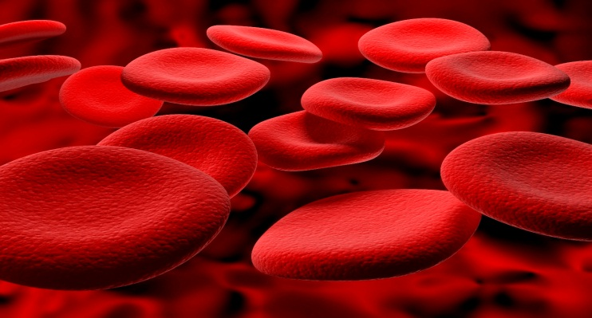

أ) خلايا Cells
1) خلايا دم حمراء
قطر هذا النوع من الخلايا حوالي 7 ميكرون وسمكة 2 ميكرون يحتوى سيتوبلازمها على الهيموجلوبين لا توجد بها نواة نسبتها حوالي 5 مليون لكل مم3 مكان نشأتها نخاع العظام في العمود الفقري والضلوع والقص .
2) خلايا الدم البيضاء
قطرها من 8 الى 15 ميكرون , لا لون لها أي عديمة اللون , بها نواة تنشأ من نخاع العظام والعقد الليمفاوية وتقوم بدور الحماية للجسم ونسبتها حوالي 7000 لكل مم3.
ب) صفائح دموية
عبارة عن أجزاء من الخلايا تنشأ في نخاع العظام ولها دور هام في تكوين الجلطة الدموية في الجروح.

ج) بلازما
تتكون البلازما من الماء و أملاح غير عضوية مثل(أيون الكالسيوم والصوديوم والكلور ) و البروتينات ونسب قليلة جدا من سكر وأحماض أمينية , يوريا , هرمونات , إنزيمات أجسام مضادة (انتيجينات) .

